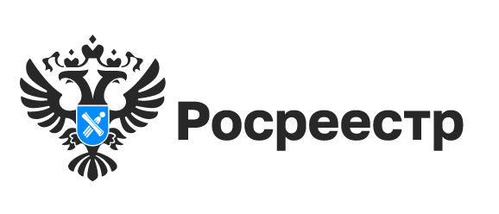

В реестр границ ЕГРН внесено 57 тысяч объектов Новосибирской области

В Новосибирской области продолжается наполнение Единого государственного реестра недвижимости необходимыми сведениями. Частью ЕГРН является реестр границ.
На 01.10.2024 в ЕГРН внесены сведения о 57 тысячах объектов реестра границ Новосибирской области, в их числе:
4 границы между Новосибирской областью и соседними субъектами Российской Федерации (100%);
488 муниципальных образований (100%);
1080 населенных пунктов (70%);
3497 территориальных зон (44,6%);
83 особо охраняемых природных территории (96,5%);
32 лесничества (96,7%);
1203 территории объектов культурного наследия;
386 зон охраны объектов культурного наследия;
40451 охранная зона объектов электроэнергетики;
49 придорожных полос автомобильных дорог;
1468 охранных зон газопроводов, нефтепроводов, аммиакопроводов;
1259 охранных зон линий и сооружений связи;
1072 санитарно-защитных зоны;
3646 охранных зон геодезических, нивелирных и гравиметрических пунктов;
161 водоохранная зона;
161 береговая линия (граница водного объекта);
161 прибрежная защитная полоса;
32 зоны затопления и подтопления;
75 зон санитарной охраны источников питьевого и хозяйственно-бытового водоснабжения
837 территорий, в отношении которых устанавливаются публичные сервитуты.
Сведения об объектах реестра границ можно получить в виде выписки из ЕГРН, а увидеть - с помощью сервиса «Публичная кадастровая карта» pkk.rosreestr.ru или воспользовавшись картой портала пространственных данных «Национальная система пространственных данных» nspd.gov.ru/map.

материал подготовлен Управлением Росреестра
по Новосибирской области

Об Управлении Росреестра по Новосибирской области
Управление Федеральной службы государственной регистрации, кадастра и картографии по Новосибирской области (Управление Росреестра по Новосибирской области) является территориальным органом федерального органа исполнительной власти, осуществляющим функции по государственной регистрации прав на недвижимое имущество и сделок с ним, государственному кадастровому учету недвижимого имущества, по оказанию государственных услуг в сфере осуществления государственной регистрации прав на недвижимое имущество и государственного кадастрового учета недвижимого имущества, землеустройства, государственного мониторинга земель, лицензирования геодезической и картографической деятельности, а также функции в сфере геодезии и картографии, наименований географических объектов, по федеральному государственному контролю (надзору) в области геодезии и картографии, федеральному государственному земельному контролю (надзору), государственной кадастровой оценке объектов недвижимости, федеральному государственному контролю (надзору) за деятельностью саморегулируемых организаций. Руководителем Управления Росреестра по Новосибирской области является Светлана Евгеньевна Рягузова.

Контакты для СМИ:
Управление Росреестра по Новосибирской области
630091, г. Новосибирск, ул. Державина, д. 28
Электронная почта:
oko@r54.rosreestr.ru
Сайт: Росреестр
Соцсети: ВКонтакте, Одноклассники, Яндекс.Дзен, Телеграм

